Ознакомление с миром природы.
Первая младшая группа (от 2 до 3 лет)
Знакомить детей с доступными явлениями природы.
Учить узнавать в натуре, на картинках, в игрушках домашних животных (кошку, собаку, корову, курицу и др.) и их детенышей и называть их. Узнавать на картинке некоторых диких животных (медведя, зайца, лису и др.) и называть их.
Вместе с детьми наблюдать за птицами и насекомыми на участке, за рыбками в аквариуме; подкармливать птиц.
Учить различать по внешнему виду овощи (помидор, огурец, морковь и др.) и фрукты (яблоко, груша и др.).
Помогать детям замечать красоту природы в разное время года.
Воспитывать бережное отношение к животным. Учить основам взаимодействия с природой (рассматривать растения и животных, не нанося им вред; одеваться по погоде).

Наглядный материал.

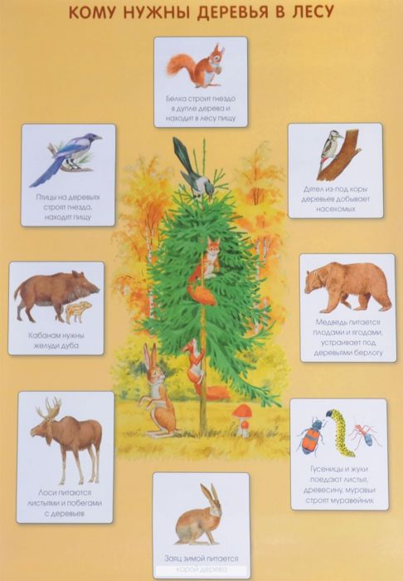

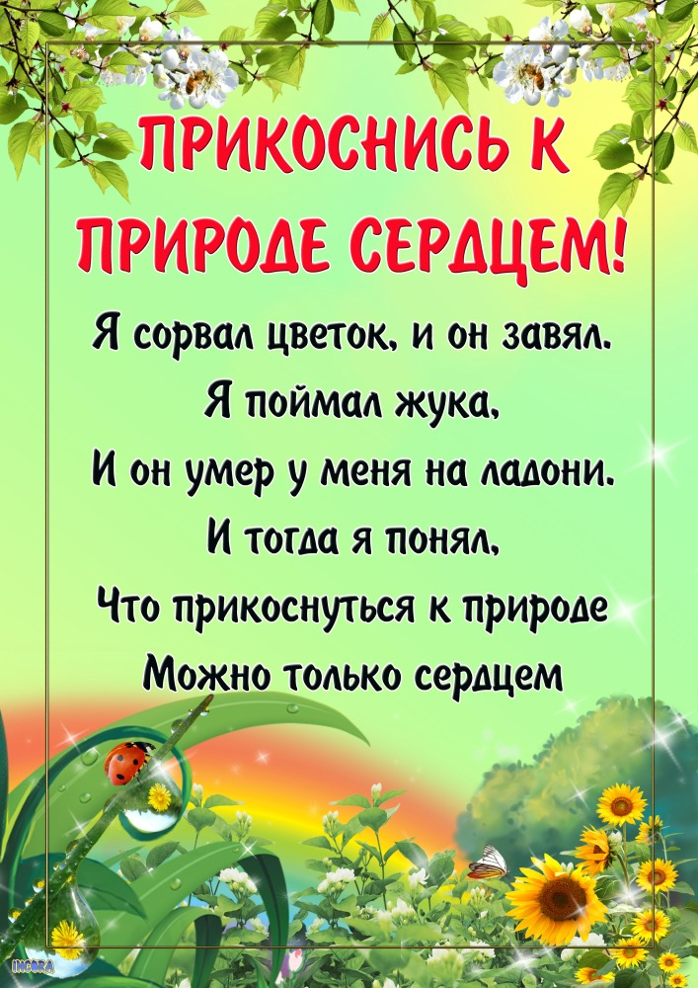

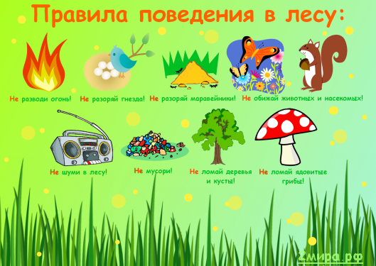

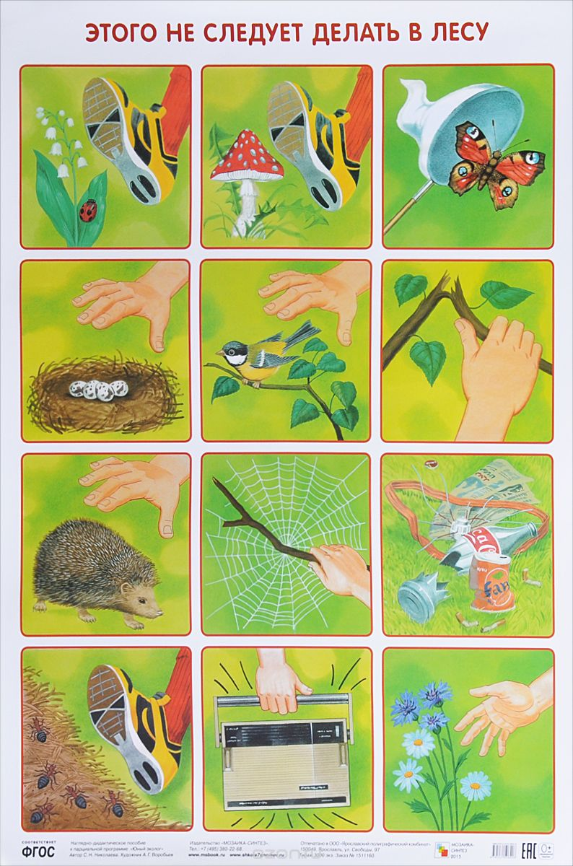
Дидактическая игра "Береги природу" для детей младшей группы
Достижением первых семи лет является становление самосознания: ребенок выделяет себя из предметного мира, начинает понимать свое место в кругу близких и знакомых людей, осознанно ориентироваться в окружающем предметно-природном мире, вычленять его ценности.
В этот период закладываются основы взаимодействия с природой, при помощи взрослых ребенок начинает осознавать ее как общую ценность для всех людей.
Поэтому мною была разработана дидактическая игра для детей младшей группы, направленная на формирование любви к природе и основных правил поведения на природе.
Дидактическая игра «Береги природу» по экологическому воспитанию в младшей группе.
Цель: формировать доброе отношение к миру природы, отзывчивость на общение с живыми существами, закрепить основные правила поведения на природе «Что нельзя делать на природе».
Ход игры: Воспитатель показывает картинку детям, рассказывает, что на ней изображено, спрашивает у детей их наблюдения. И объясняет, что нельзя делать на природе, и как нужно относиться к живым существам, которые нас окружают.
«Нельзя рвать цветы с клумбы. Цветами нужно любоваться, ухаживать».
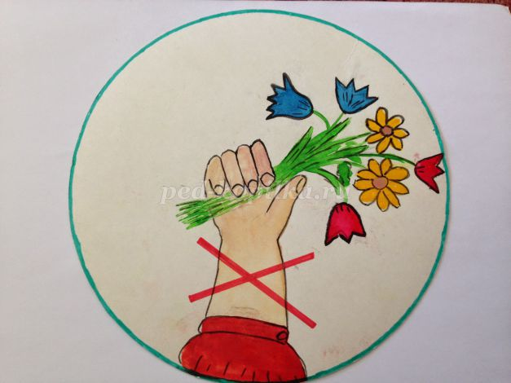
« Нельзя разорять птичьи гнезда. Трогать яйца птиц руками».
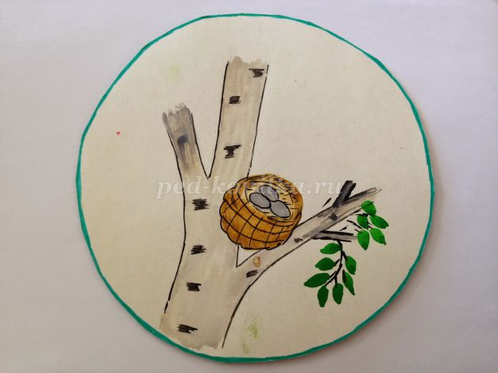

«Нельзя рубить молодые деревья, ломать ветки деревьев. Благодаря деревьям у нас есть чистый воздух».
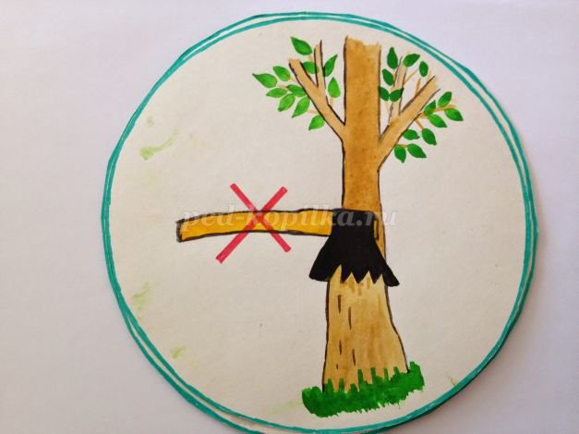

«Нельзя ловить бабочек и других насекомых. В неволе они умирают».
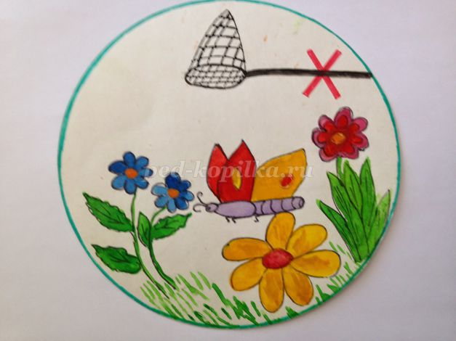

«Нельзя разорять муравейники».
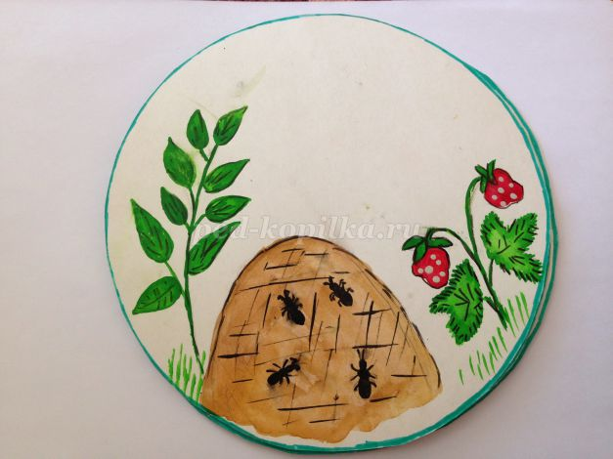

«Нельзя разжигать костры на природе. Может случиться пожар, погибнут множество животных и растений».
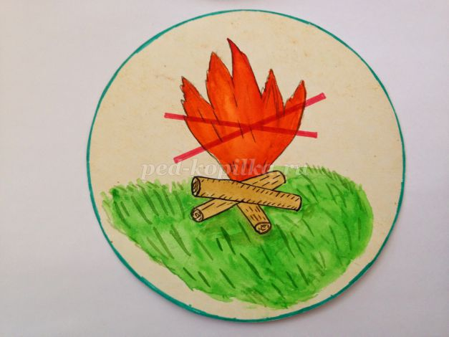

«Нельзя топтать насекомых».
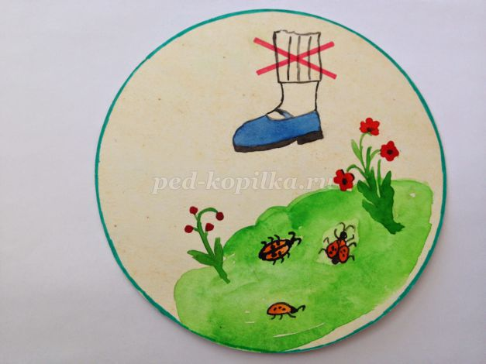

«Нельзя трогать диких животных и забирать их домой. В неволе они погибают. А некоторые из них могут причинить вред здоровью».
